RECEPT

Za pekač 18cmx32 cm potrebujemo:

170 gtemne čokolade (70 % kakava)
250 grjavega sladkorja
200 gsvetlega rjavega sladkorja Muscovado
200 gmasla
200 gmoke
4jajca
2rumenjaka
6 žlickakava v prahu
2 žlicivanilinega ekstrakta v prahu

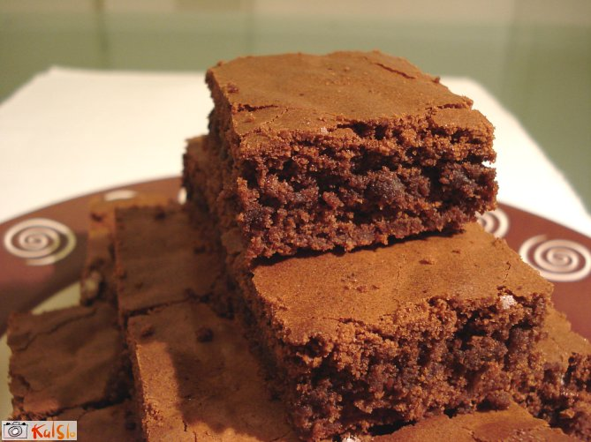

POSTOPEK
Pečico segrejemo na 180 stopinj, pekač ob robu namažemo z maslom, na dno pa položimo peki papir.
Temno čokolado in maslo narežemo na koščke in ju stopimo (nad vročo kopeljo ali segrevamo v mikrovalovni pečici).
V drugo posodo damo rjavi sladkor in sladkor Muscovado (ta je zelo pomemben, ker vam naredi sočno sredico rjavčka), presejemo! moko in kakav, dodamo vanilin ekstrakt, jajca in rumenjaka. Prilijemo čokolado in na hitro! zmešamo, da je masa še delno tekoča.
Prelijemo v pekač in pečemo na srednjem nivoju 30 minut. Nato pecivo obrnemo. Brez pekača, na rešetko, ga v pečico položimo še za 5 minut.
Sedaj je peka končana. Odstranimo peki papir. Pustimo, da se na rešetki ohladi. Razrežemo in pustimo v alu foliji 24 ur.
Dobri ostanejo 4 dni.

